# QR Kode**Skagens lys**

**Fag:** dansk

**Målgruppe:** 7.- 10. klasse

**Tv-udsendelse:** *Skagens lys*, DR2, 2018, 29 min.

**Udarbejdet af:** Trine Ferdinand, danskkonsulent CFU KP

**Link til episoden:** <http://kp.mitcfu.dk/TV0000113706>

# **Faglig relevans/kompetenceområder**

Vejledningen sigter mod at udvikle elevernes forståelse for de tanker og motivvalg, der lå bag det moderne gennembruds malere som fx P.S. Krøyers maleri *Sommerdag ved Skagens Sønderstrand* 1884. Maleriet afspejler både det moderne gennembruds tanker om at ville fremstille virkeligheden mere ærligt og viser samtidig et idealiseret romantiske billede af livet på Skagen. Skagensmalerne var opdraget i guldalderens romantiske malertradition, men de havde en ambition om at male mere naturalistiske virkelighedsnære billeder. De er nok det tydeligste eksempel fra det moderne gennembrud på den dualitet.

Eleverne skal selv prøve at indfange ærlige fotos af deres lokalområde – ligesom malerne i det moderne gennembrud og værterne i udsendelsen.

Eleverne kan lære

* skagensmaleren P.S. Krøyer og hans maleri *Sommerdag ved Skagens Sønderstrand* 1884 nærmere at kende.
* om ideerne bag det moderne gennembrud – at kunstnerne ville fremstille virkeligheden mere naturalistisk.
* at tage ærlige fotos af deres lokalområde.
* få deres egne fotos til at ligne malerier fra det moderne gennembrud.
* lave remakes af skagensmalerier.

# **Ideer til undervisningen**

## **Før**

Det er en fordel, hvis eleverne kender en smule til tankerne bag det moderne gennembrud og gerne også romantikken, inden de arbejder med udsendelsen. Der er linket til flere relevante tv-udsendelser på posten, som vil kunne bruges i den forbindelse. Men de behøver ikke have et dybere kendskab, da det er en udsendelsen med en populær formidlingsform, som de større elever let burde kunne følge med i.

## **Under**

Eleverne ser udsendelsen og arbejder samtidig med opgaverne i det tilhørende kapitelsæt. Vær opmærksom på, at du som lærer kan booke tv-udsendelsen med eller uden kapitelsæt til dine elever, så de kan se den der hjemme.

Spørgsmålene i kapitelsættet hjælper eleverne med at fastholde den viden, som formidles i udsendelsen, og reflektere nærmere over de spørgsmål, som værterne også undersøger i udsendelsen. Efterfølgende kan man samle op på deres besvarelser i en fælles samtale i klassen.

## **Efter**

Her er 3 opgaver, som eleverne kan arbejde med efter de har set udsendelsen:

1. **Leg værterne i udsendelsen og optag et nyt filmklip.** Find et maleri fra det moderne gennembrud fra lokalområdet, og lad eleverne tage ud og undersøge, hvordan stedet ser ud i dag. De skal altså forestille sig, at de er værterne fra udsendelsen, og lave videooptagelsen, så den ligner klippet, hvor Line og Chris besøger Sønderstand i Skagen. På stedet skal de tale om det, de ser, og deres umiddelbare tanker om det. Hvor meget er det samme, og hvad er forandret i dag, og hvorfor mon det? Er det et ærligt eller idealiseret billede af stedet?
2. **Tag på fotojagt efter ærlige motiver i lokalområdet.** Lad eleverne tage ud i deres lokalområde og indfange motiver, som viser, hvordan deres sted virkelig ser ud – ligesom værterne gør i udsendelsen. Vi har tilbøjelig til at tage fotos af det smukke som fx ældre bygninger og glade mennesker, men nu skal eleverne prøve at lege naturalistiske billedmagere fra det moderne gennembrud, som jo havde en ambition om at ville vise virkeligheden, som den var – og ikke et skønmaleri af den ligesom i guldalderen/romantikken.

Hvilke billeder er blevet mest ærlige? Hvilke billeder kan I bedst lide og hvorfor? Har I – ligesom Krøyer- svært at fremstille et fuldstændig ærligt – og måske uskønt- billede? Tror I andre har lyst til at se de ærlige billeder eller bliver de for uskønne?

De kan evt. lave en virtuel kunstudstilling med billederne på nettet og invitere byens borgere til at se med. Det kan gøres fx på Facebook eller en Padlet.

Eleverne kan også lege med at lave deres motiver om, så de deres fotos kommer til at ligne gamle malerier fra det moderne gennembrud eller skagensmalerier.

Det kan man gøre på websiden ***Deep Dream Generator***, hvor man kan få to billeder til at smelte sammen – altså deres foto kan smeltes sammen med et gammelt maleri. Der er en videoguide om hvordan man gør her <https://youtu.be/kXzD-B8zTQo> Vær opmærksom på at man kun kan lave ca. 5 billeder i timen gratis i Deep Dream Generator (med lav opløsning=standard), før man enten skal betale for abonnement eller vente en time på at få ny "compute-energy", så man kan lave flere billeder.

Et alternativ er den gratis app ***BeCasso***: Photo to painting til Iphone/ipad, som har mange redigeringsmuligheder. Billeder bliver dog ikke helt så flotte, synes jeg, som med Deep Dream Generator. Se link til video om hvordan man gør i appen her <https://youtu.be/1i1q2a5YiVc>

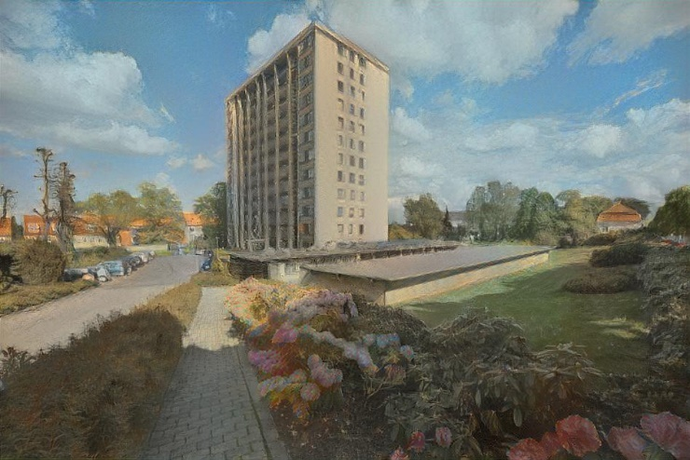

*Et eksempel på hvordan et foto af det lokale højhus er smeltet sammen med maleriet Holger Drachmann, Skagenhuse, 1882 i Deep Dream Generator.*

1. **Lav et remake over et skagensmaleri.** Lad elever vælge et skagensmaleri og indsætte noget moderne i billedet. Noget, som måske får os til at tænke nærmere over forholdet mellem natur og menneske og før og nu, og hvordan vi fremstiller virkeligheden i kunsten. Det kunne fx være plastikaffald på Sønderstrand eller Bernie Sanders eller Brostrøm sat ind i Krøyers maleri Sankt Hansblus på Skagen strand.

Eleverne kan lave deres remake i appen PicCollage.  [Se et eksempel på et remake af Skovgaards Standen ved Hellebæk her](https://drive.google.com/open?id=1bbOisfbjVoEb0WcgR6ROIhRd7pJrQiP4)

# **Supplerende materialer**

Se links til supplerende materialer fra CFU under ‘Sammenhæng’ på posten.